1. CRÉER SA BOÎTE AUX LETTRES AVEC LAPOSTE.NET
Contextualisation
Cheminement
Qu'est-ce que le courrier électronique
Créer sa boîte aux lettres
S'identifier sur laposte.net
Evaluation

CONTEXTUALISATION

En surfant sur le Web vous remarquerez rapidement que l'on vous demande régulièrement votre adresse électronique. Par exemple lorsque le site que vous consultez souhaite vous contacter ou re-contacter.
L'utilisation du courrier électronique est de plus en plus fréquente au niveau professionnel.
Il vous permet, en effet, de communiquer plus facilement et plus rapidement entre collègues qui peuvent parfois être éloignés géographiquement.
Sur le plan personnel, le courrier électronique peut être un bon compromis entre le téléphone et la lettre postale classique surtout lorsque vous voulez contacter votre famille ou des amis qui sont assez loin.
Vous pouvez économiser du temps et de l'argent.
Note : Pour « créer une boîte aux lettres électronique » gratuite, de nombreuses possibilités vous sont offertes. Nous avons choisi « laposte.net ».
Ce site est complet. Vous recevrez, à domicile, un résumé de votre création de boîte aux lettres avec toutes les infos choisies.
Aspect intéressant pour ceux qui n'ont pas d'imprimante.
« laposte.net » demande des renseignements (adresse postale, numéro de téléphone etc. .), il faut jouer le jeu.
Pour les stagiaires qui ont déjà une boîte sur "laposte.net", créer une nouvelle boîte mais ne la validez pas. Utiliez ensuite celle que vous possédez pour les autres exercices.

CHEMINEMENT

Objectif de cette séance : Créer une boîte aux lettres sur le site « laposte.net »
Pour atteindre l'objectif de cette séance : 3 notices techniques et une évaluation
Qu'est-ce que le « courrier électronique » ?
Créer sa boîte aux lettres
S'identifier sur laposte.net
Evaluation
Faites l'apprentissage avec les notices, dans l'ordre proposé. Tout au long de ces notices vous êtes invités à expérimenter les manipulations qui sont présentées.
Il n'y a donc pas d'exercice en plus.
La maîtrise de ces compétences est essentielle à la poursuite de votre parcours sur « communiquer ».
L'évaluation vous permettra de vérifier votre niveau de maîtrise en vue de poursuivre le parcours.
Il est important de revenir sur une notion qui vous semble floue ou mal comprise, plutôt que d'avancer trop vite dans l'apprentissage de ces nouvelles capacités. N'hésitez pas à reprendre les notices ou vous faire aider par l'animateur NSI si le résultat n'est pas satisfaisant.

QU'EST-CE QUE LE COURRIER ÉLECTRONIQUE

Le courrier électronique ou e-mail (qui vient de l'anglais « electronic mail »), courriel en Français et chez les canadiens de Québec, est devenu la première utilisation du réseau Internet par les internautes.
On le compare souvent au courrier postal parce qu'il permet la plupart du temps à une personne d'envoyer un écrit à une autre. Naturellement, le courrier électronique offre bien d'autres possibilités.
Il suffit, en effet, d'un micro-ordinateur, d'un modem, et d'un abonnement à un fournisseur d'accès et d'un navigateur pour communiquer avec le monde entier, et ce, pour un coût raisonnable. Quelle que soit la distance entre les correspondants, un e-mail n'est pas facturé en plus du coût de la connexion.
Chaque utilisateur doit posséder une adresse e-mail/courriel.
Les autres possibilités liées au courrier électronique :
il permet d'envoyer et de recevoir des messages n'importe où dans le monde sans soucis de délai.
il est d'un coût raisonnable (et bien moins cher que le courrier traditionnel via la poste)
il est plus immédiat que le téléphone (il n'y a pas le risque du correspondant occupé ou absent),
il permet les envois à une personne ou à plusieurs
il permet de joindre à son message des images, des sons... que l'on appelle des pièces jointes
le tri automatique des courriers reçus
la possibilité de conserver ou non chacun des courriers reçus
le carnet d'adresses
L'adresse : L'adresse permet de désigner le destinataire, et d'indiquer l'expéditeur (comme pour le courrier papier traditionnel). Elle est composée de 2 parties, le nom (ou pseudo) de son propriétaire et le domaine qui héberge le « bureau de poste ». Ces 2 parties sont reliées par le signe @ (appelé « at » en anglais ou « arobase » ou encore plus rarement « a commercial »)
CRÉER SA BOÎTE AUX LETTRES

Après vous être connecté sur Internet puis sur le site de La Poste (www.laposte.net). Cliquez sur le lien "Créez votre adresse maintenant !".
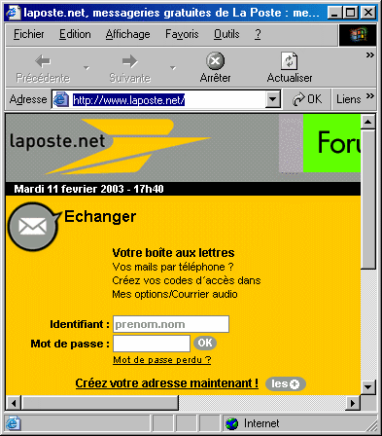
Remplissez correctement le formulaire d'inscription sans oublier les champs obligatoires précédés d'un triangle bleu. Faites attention au format de la date de naissance (exemple : 20111970 et non pas 20/11/70). Ne mettez pas d'apostrophe ni de guillemet.
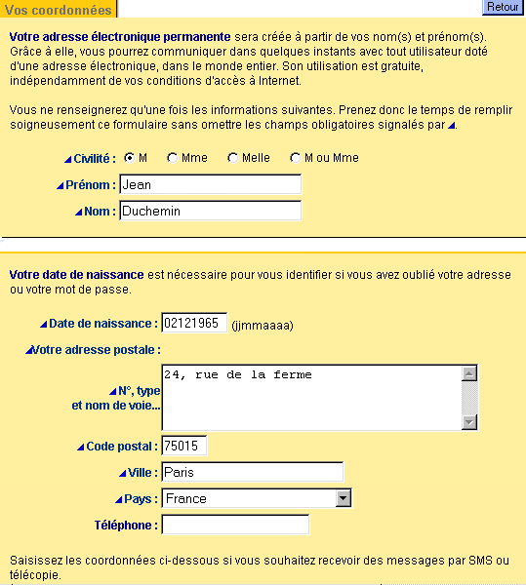
Après avoir lu et accepté la charte d'utilisation en cochant la case, enregistrez votre inscription en cliquant sur Valider.
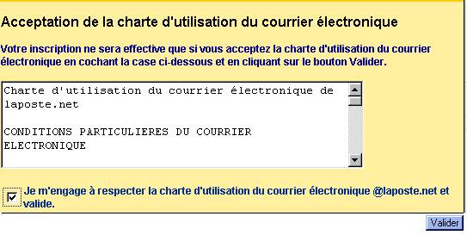
Vous pouvez maintenant modifier l'adresse e-mail/courriel que Laposte.net vous propose ou la conserver ainsi.
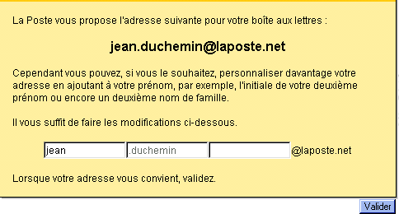
La Poste vous affichera ensuite le récapitulatif de votre inscription. Pensez à imprimer cette page pour conserver vos données.
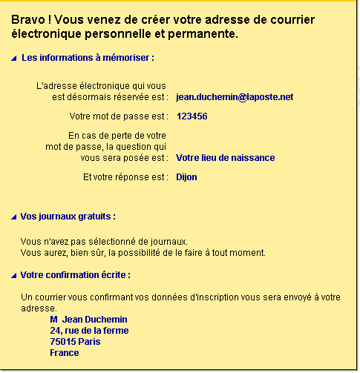
Votre boîte aux lettres électronique est créée mais vous ne vous souvenez plus de votre mot de passe. Cliquez sur « Mot de passe perdu ? ». Vous devrez alors remplir à nouveau certains champs que vous aviez renseignés lors de votre inscription. Ressaisissez un nouveau mot de passe.
S'IDENTIFIER SUR LAPOSTE.NET

Il existe deux types de serveur de messageries :
les serveurs de messageries des fournisseurs d'accès
les serveurs de messageries gratuits (les webmails)
L'accès aux serveurs de messageries des fournisseurs d'accès est souvent lié à l'abonnement que vous souscrivez. En effet, au moment de votre souscription à un fournisseur d'accès, celui-ci vous donne automatiquement l'accès à sa messagerie en vous donnant un e-mail/courriel.
L'avantage des serveurs de messagerie gratuits : la création d'une boîte aux lettres électronique n'est pas liée à un abonnement quelconque. Il faut savoir que vous pouvez créer votre boîte aux lettres chez des fournisseurs d'accès, tous proposent ce service gratuitement. Néanmoins, il faut garder à l'esprit que si vous décidez d'en changer pour diverses raisons, il supprimera automatiquement votre boite aux lettres.
Vous allez maintenant vous connecter au webmail de La Poste avec le compte que vous venez de créer
1) Tapez dans la barre d'adresse URL : www.laposte.net
2) Entrez votre adresse e-mail (sans @laposte.net) en face de "identifiant" et le mot de passe en dessous. Le mot de passe s'inscrit "en aveugle", c'est-à-dire que chaque caractère tapé est remplacé à l'écran par le symbole "*". C'est une sécurité qui évite que le mot de passe puisse être lu par un tiers quand vous vous identifiez.
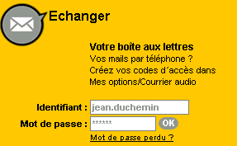
3) Il suffit maintenant de cliquer sur "OK" pour être identifié sur le site « LaPoste.net »

EVALUATION

1) Qu'est-ce qu'une adresse e-mail/courriel ?
a. Une boîte aux lettres personnelle
b. Une site Web
c. Une adresse HTTP

2) Pour créer ma boîte aux lettres sur le site de la Poste, j'ai besoin :
a. d'un RIB
b. de cliquer sur "créer votre adresse" et remplir un formulaire
c. de me connecter simplement sur le site de la Poste et d'attendre

3) Sous quelle forme standard se présente une adresse e-mail/courriel de la Poste ?
a. http://www.laposte.net
b. www.prenom.nom.laposte.com
c. prenom.nom@laposte.net

4) Lorsque j'envoie un e-mail/courriel aux Etats-Unis, que dois-je payer en plus de la connexion ?
a. Le surcoût de la communication internationale
b. Le prix d'un timbre
c. Rien du tout

5) Pour m'identifier sur « laPoste.net », je dois :
a. Taper mon identifiant et mon mot de passe
a. Taper mon nom et mon prénom
c. Taper mon adresse e-mail /courriel

